問題11：公文決行後之歸檔注意事項?
Ans：
- 線上簽核部分
      - 請輸入歸檔號(如下圖)
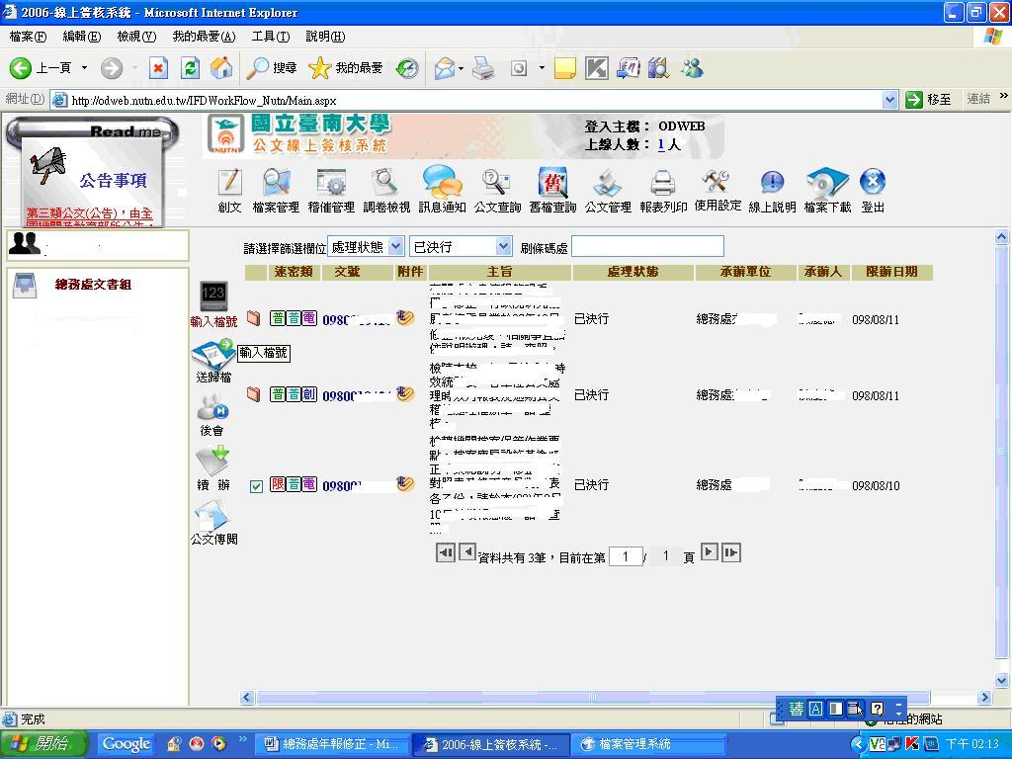
      - 出現如下畫面，請選取歸檔分類號並填寫數量(歸檔數量，含來文+簽或稿之頁數)後按確定。
      - 列印簽或稿出來以作為實體公文歸檔用。
      - 如為歸檔公文請按送歸檔，如為發文請按送發文。
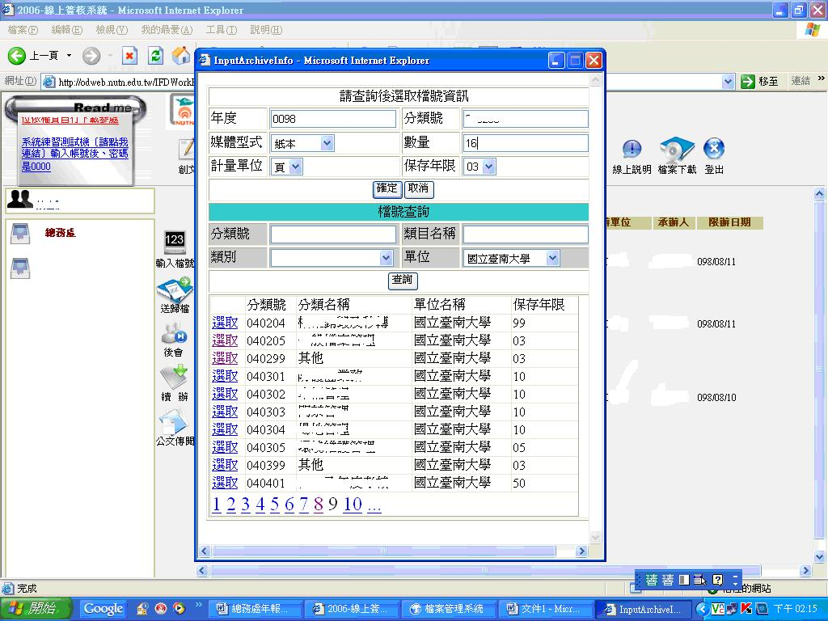

- 實體公文部份
      - .將列印出來的簽、稿或簽稿併陳公文抄錄下列事項在公文處理簿上含{日期、本校文號(如M0980010225)、來文機關(日期、字號)、主旨、承辦人、處理內容摘要、並於備註欄填列歸檔分類號(如220599)} 併同原公文(來文，如為創簽或稿則免附來文)後夾於該登記頁送歸檔(以歸檔專用登記簿送文書組陳先生)或送發文(以發文專用登記簿送文書組何小姐)。
      - 若有併案歸檔請將簽及併案之來文合訂送歸，請於最上頁簽之公文條碼旁以鉛筆註明其他併案文號。
      - 有關公文編頁注意事如下：承辦人員應將辦畢之案件逐件逐頁編碼，其方式如下：
1.先編本文，次編附件，並得於案件首頁註明總頁數。
2.本文頁碼之編寫，按文件產生時間先後順序，早者在下，晚者在
上。簽稿併陳案件，依序以簽、稿及來文之次第編寫；附件則各依
其後連續為之。
3.附件已編有頁碼或為書籍型式或難以隨文裝訂者，免併本文連續
編寫頁碼。
4. 應以鉛筆於每頁適當位置編寫；文件為雙面書寫或列印者，亦同。

